Hướng dẫn khai báo thông tin Covid-19 dành cho phụ huynh

1. Khai báo y tế cho học sinh bằng máy tính
Bước 1: PHHS truy cập địa chỉ http://study.hanoi.edu.vn
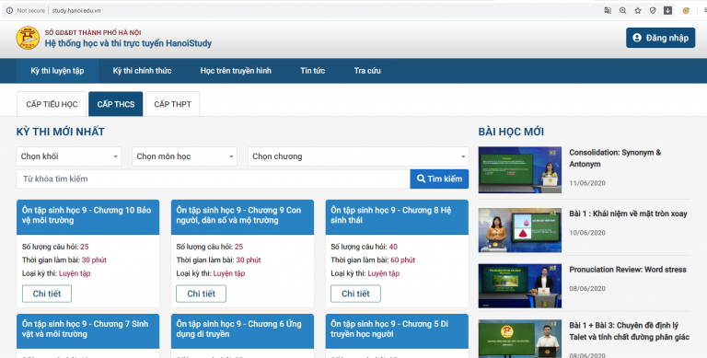
Bước 2: PHHS chọn nút [Đăng nhập], màn hình sẽ hiển thị như sau:
Số 1. Tên đăng nhập chính là mã định danh của học sinh.
Số 2. Mật khẩu
Số 3. Nhập mã xác minh giống như hình ảnh được cung cấp.
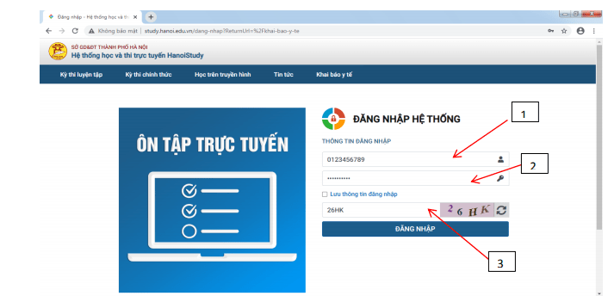
Bước 3: PHHS tiến hành khai báo y tế.
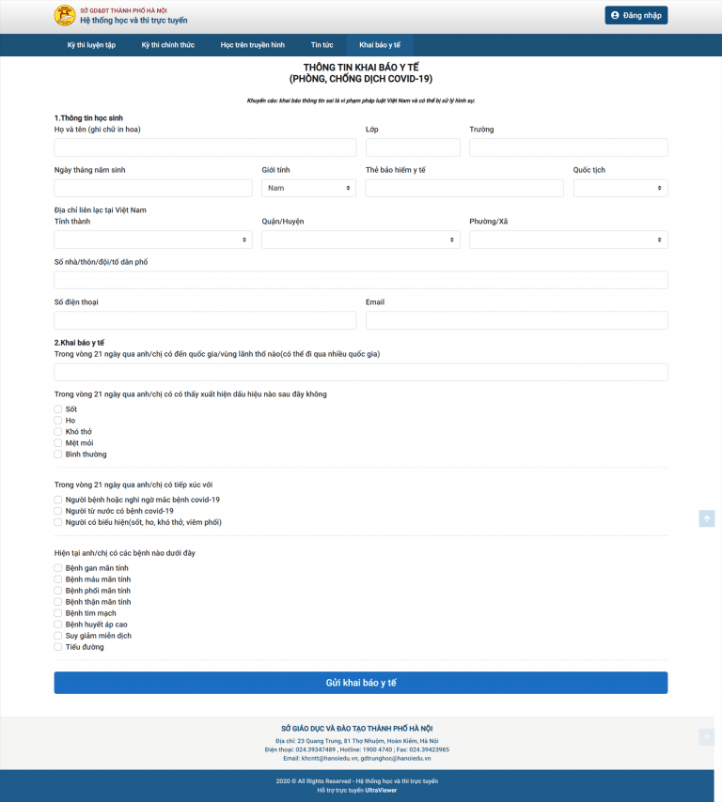
Bước 4: PHHS khai báo các thông tin có trong phiếu khai thông tin sau đó click nút [Gửi khai báo y tế] để hoàn thành khai báo.

2. Khai báo y tế cho học sinh bằng điện thoại
Bước 1: Phụ huynh, Học sinh vào trang http://study.hanoi.edu.vn
Bước 2: Chọn vào biểu tượng được khoanh đỏ
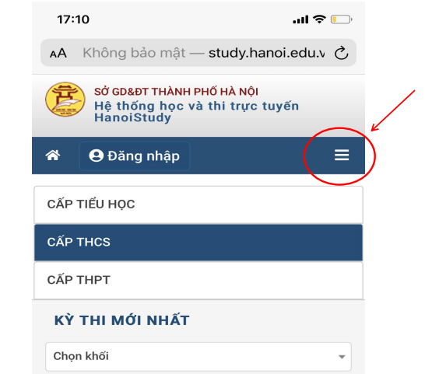
Bước 3: Chọn mục “Khai báo y tế”
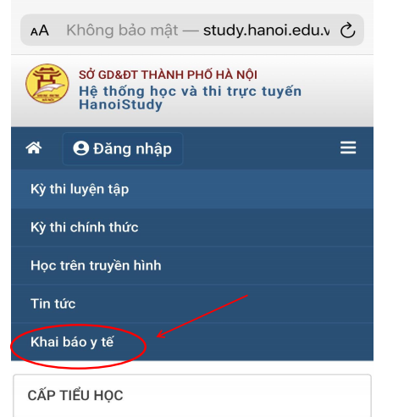
Bước 4: Đăng nhập vào hệ thống.
Số 1. Tên đăng nhập chính là mã định danh của học sinh
Số 2. Mật khẩu
Số 3. Nhập mã xác minh giống như hình ảnh được cung cấp.
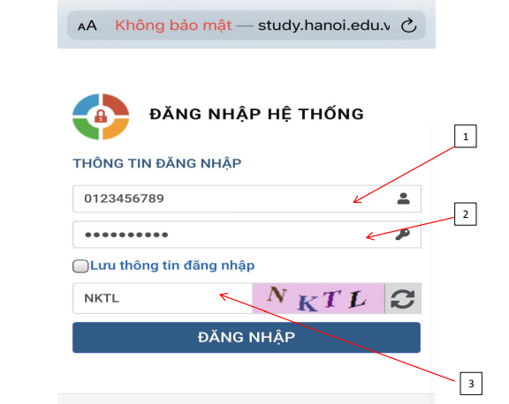
Bước 5: Tiến hành khai báo và sau khi khai báo xong ấn vào “Gửi khai báo y tế”.
